Wtorek – POWRÓCIŁY PTAKI

1. Pani Wiosna, która właśnie przywitała powracające do nas z ciepłych krajów ptaki, przygotowała zadania z nimi związane.
Rodzic lub starsze rodzeństwo poda nazwę ptaka, a ty postępuj zgodnie z instrukcją Pani Wiosny.

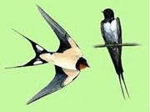 Jaskółka – idź z lekko ugiętymi nogi i ramionami w bok.

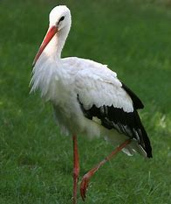 Bocian- idź unosząc wysoko kolana, a ręce niech naśladują klekoczący dziób.

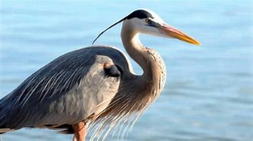 Czapla – maszeruj i co pewien czas zatrzymuj się raz na prawej, a raz na lewej nodze.

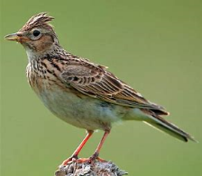 Skowronek- mając rozłożone szeroko ramiona, biegaj na paluszkach.
Powtórz to ćwiczenie jeszcze raz.

2. Obejrzyj film edukacyjny pt. „Wiosna – pierwsze oznaki wiosny”. Postaraj się zapamiętać jak najwięcej oznak wiosny.
https://www.youtube.com/watch?time_continue=3&v=_d46oD2DyTc&feature=emb_logo

- Po czym poznajemy wiosnę?,
- Jakie zwierzątko naśladował Miś?
- Ile bocianów przyleciało na łąkę?
- Jakie zwierzątko ulepiła Pani Ewa?

Przy pomocy rodziców rozwiąż zagadki.
Zagadka 1
On pierwszy do nas
z ciepłych krajów wrócił
i nad polami
piosenkę zanucił.

Zagadka 2
Ptaszek co ludziom wiosnę zwiastuje.
Gniazda pod dachem sobie buduje.
Przed deszczem nisko zatacza kółka.
Wiadomo wszystkim, że to … .

Zagadka 3
Czerwone ma nogi, biało- czarne piórka, do wody przed nim żaby dają nurka.

Zagadka 4
Mieszkam w lasach nad wodami,
wśród wód brodzę godzinami.
Długonogim jestem ptakiem,
ryby zawsze jem ze smakiem.

3. Pokoloruj wszystkie powracające do nas bociany.

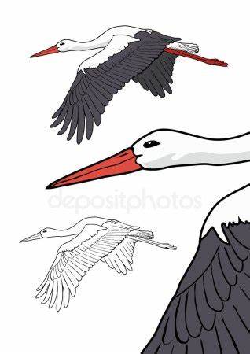

4. Przyjrzyj się ilustracji zamieszczonej w kartach pracy „Razem się bawimy” str. 32. Połącz bociany z ich cieniami.

